Министерство науки и высшего образования Российской Федерации
--------
Федеральное государственное бюджетное образовательное учреждение высшего образования
«Рязанский государственный радиотехнический
университет имени В. Ф. Уткина»
Кафедра вычислительной и прикладной математики

Отчёт
о лабораторной работе № 2-13
по дисциплине:
«Программирование»
на тему:
«Графика в python.
Графика черепах. Модуль turtle»

Выполнила: студентка гр. 4413
Соколова С.И.
Проверил: профессор
Пылькин А.Н.

Рязань, 2025
Цель работы
Изучение основных принципов и правил работы с методами черепашьей графики. Рисование простейших изображений с использованием модуля turtle.
Задание:
Вариант 19. Нарисуйте изображение двух стилизованных домов, показанных на рисунке. Раскрасьте их в разные цвета. После завершения работы программы рисунок должен остаться на экране, а исполнитель скрыт.
Листинг программы
Результат программы
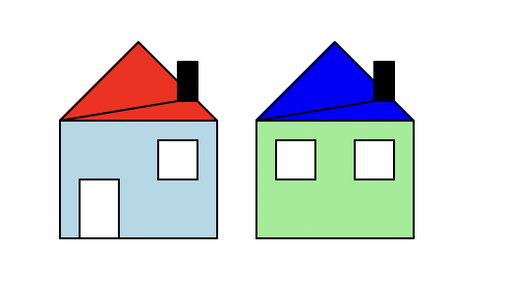
Вывод
В ходе решения лабораторной работы я нарисовала простейшие изображение с использованием модуля turtle.

